TS1-CURS 9
4. EFECTUL ZEROURILOR ŞI AL POLILOR ADIŢIONALI
4.1. Efectul zerourilor
Din punctul de vedere al răspunsului tranzitoriu, zerourile îşi exercită influenţa prin modificarea valorilor coeficienţilor termenilor exponenţiali a căror formă este decisă de poli. Un prim aspect calitativ legat de zerouri este acela al compensării polilor dominanţi.
Un zero plasat în apropierea unui pol reduce contribuţia acestui termen în răspunsul total. La limită când un zero are exact valoarea unui pol componenta din răspuns corespunzătore polului respectiv se va anula.
Un alt aspect calitativ legat de zerouri este modificarea formei de bază a variaţiei răspunsului tranzitoriu (forma de bază este determinată de poli). Analiza se va face acum pe baza răspunsului la mărime de intrare treaptă.
Pentru a pune în evidență aspectele calitative și cantitative legate de introducerea unui zero suplimentar considerăm considerăm cazul unui sistem de ordinul doi cu poli complecşi. Funcţia de transfer iniţială are expresia:
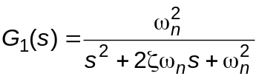, cu 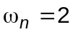 şi 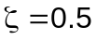, (3.59a)
iar funcţia de transfer modificată prin introducerea zeroului este:
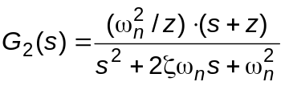. (3.59b)
Poziţia relativă a zeroului faţă de polii complecşi, consideraţi dominanţi, este caracterizată prin intermediul raportului α = z / ω_{n}, unde 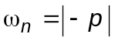.
În fig. 3.31b se prezintă formele de variaţie ale răspunsului la treaptă pentru situaţiile de amplasare a zerourilor desenate în fig. 3. 31a (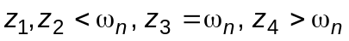), unde 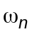 este polul dominant (polul cel mai apropiat de origine), care în acest caz este complex.
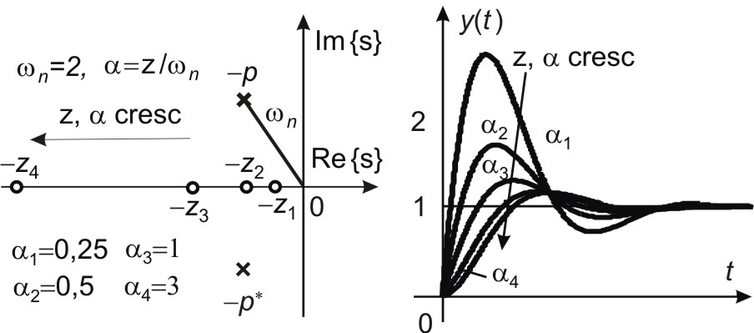

a) | b)
Fig. 3. 31
Analiza comparativă a răspunsurilor din cele patru cazuri pune în evidenţă câteva aspecte calitative interesante. Astfel, dacă zeroul este plasat mai aproape de origine
decât polul dominant (care are valoarea absolută cea mai mică), sistemul cu un zero suplimentar va avea un suprareglaj mai mare (cu atât mai mare cu cât zeroul este mai apropiat de origine), şi valori mai mici ale timpului de creştere, timpului de vârf și timpului de stabilire, decât la elementul T2 fară zero suplimentar. În general, așa cum se vede din fig. 3.31b, se constată că urmare a introducerii zeroului suplimentar apare o contracție a răspunsului noului sistem.
Pentru a explica aceste modificări, notăm 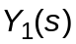 transformata Laplace a răspunsului la treaptă pentru sistemele cu funcţia de transfer 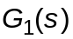 din exemplele anterioare. Transformata Laplace a răspunsului pentru sistemele cu zero suplimentar va avea expresia:
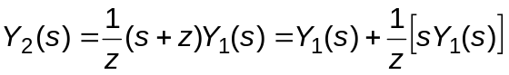, (3.60)
de unde după aplicarea transformatei Laplace inverse vom obţine:
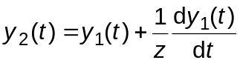. (3.61)
Dar, la sistemele liniare derivata răspunsului la intrare treaptă este tocmai răspunsul la impuls, deci relaţia (3.61) poate fi scrisă conform expresiei:
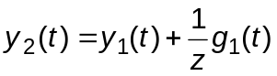, (3.62)
unde am notat cu g₁(t) răspunsul pondere pentru sistemele cu funcţiile de transfer . Având în vedere că toate sistemele întâlnite în practică (cu excepţia celor cu fază non – minimă prezentate în secţiunea următoare) au răspunsul la treaptă în intervalul 0 – t_{v} cu variaţie crescătoare, rezultă că g₁(t) este pozitiv şi prin urmare în acest interval vom avea y₂(t) > y₁(t). În consecinţă, răspunsul sistemului cu zero suplimentar va atinge mai repede valoarea de regim staţionar, deci timpul de creştere se reduce şi valoarea maximă a răspunsului respectiv suprareglajul vor creşte.
Deasemenea, din analiza comparativă a răspunsurilor din cele trei cazuri se constată că, dacă zeroul suplimentar este plasat mult mai departe de origine decât polii dominanţi ai sistemului original efectul acestuia (al zeroului suplimentar) se poate neglija. Practic zeroul suplimentar z poate fi ignorat dacă z > 5p, sau z > 5 p₁, respectiv dacă z > 5ω _{n}.
3.4.2. Efectele polilor adiţionali
Introducerea polului suplimentar modifică în primul rând ordinul sistemului, care creşte cu o unitate.
Vom face analiza asistată de calculator considerând sistemul iniţial cu funcţia de transfer (3.59a) şi sistemul cu un pol suplimentar cu funcţia de transfer:
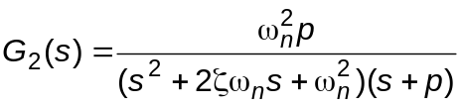, cu şi . (3.65)
Poziţia relativă a polului suplimentar faţă de polii complecşi este caracterizată prin intermediul raportului α _{j} = p _{j} / ω_{n}, unde .
În fig. 3.33a se arată câteva situaţii de plasare a polului suplimentar, iar în fig. 3.33b sunt expuse formele de variaţie ale răspunsului la treaptă.
Din analiza răspunsurilor prezentate în fig. 3.33b se constată că în urma introducerii unui pol suplimentar efectele cele mai importante sunt reducerea suprareglajului şi mărirea valorilor timpului de creştere și a timpului de stabilire.
Pentru 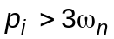 (adică pentru 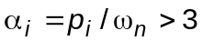) răspunsul sistemului cu pol suplimentar se apropie mult de răspunsul sistemului original (de ordinul doi).
În general dacă polul suplimentar este plasat mult mai departe de origine decât polii dominanţi ai sistemului original efectul acestuia (al polului suplimentar) se poate neglija. Practic polul suplimentar p_{j} poate fi ignorat dacă p_{j} > 5ω _{n}.

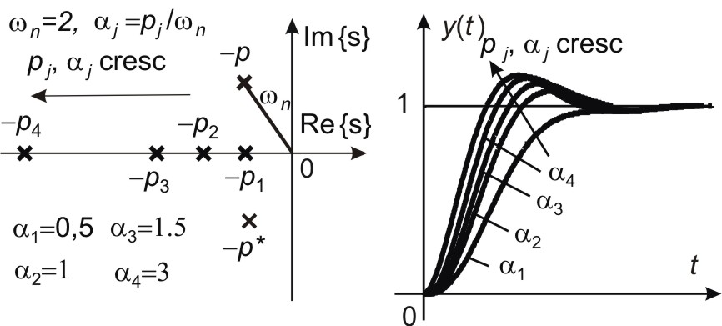

a) | b)
Fig. 3. 33
3.6. ANALIZA ERORILOR STAŢIONARE
Orice sistem de reglare prezintă erori staţionare inerente în răspunsul la anumite tipuri de mărimi de intrare, de referinţă sau de perturbaţie.
Un sistem poate avea eroare staţionară nulă la intrarea de referinţă treaptă, dar acelaşi sistem poate prezenta o eroare diferită de zero la intrare rampă.
Valoarea erorii staţionare (nulă, finită sau infinită) pentru un anumit tip de mărime de intrare depinde de tipul funcţiei de transfer a sistemului în circuit deschis.
În ceea ce urmează vom considera că mărimea de eroare a unui sistem de reglare este mărimea de ieşire a sumatorului din schema bloc a sistemului în circuit închis.
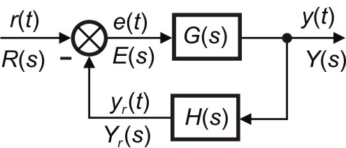

Fig. 3, 36
Considerând sistemul în circuit închis din fig. 3.36 semnalul de eroare este definit, conform convenţiei acceptate în această lucrare, cu relaţia:
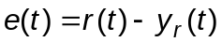, (3.69)
respectiv, folosind transformatele Laplace:
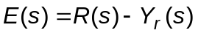. (3. 70)
Există lucrări în literatură care definesc eroarea ca fiind dată în domeniul timpului de relaţia: 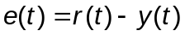, (3. 71)
respectiv, folosind transformatele Laplace: 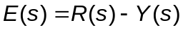.
În aceste condiţii semnalul de la ieşirea sumatorului, în cazul unei reacţii negative neunitare, denumit abatere de reglare este complet diferit de semnalul de eroare definit mai înainte. În legătură cu definiţia erorii cu relaţia (3. 71) considerăm că aceaste este utilă în cazul sistemelor fără reacţie sau cu reacţie negativă unitară, dar este irelevantă, din punct de vedere practic, pentru sistemele cu reacţie negativă neunitară.
3.6.1. Clasificarea sistemelor de reglare
Sistemele de reglare pot fi clasificate în funcţie de abilitatea acestora de urmărire, în regim staţionar, a intrărilor de tip treaptă, rampă, parabolică, etc.
Această schemă de clasificare este rezonabilă, deoarece mărimile de intrare reale pot fi considerate combinaţii ale unor astfel de tipuri de mărimi de intrare.
Mărimile erorilor staţionare determinate de aceste intrări individuale sunt indicatori de calitate ai sistemului.
Fie sistemul prezentat în fig. 3.36 care are funcţia de transfer în circuit deschis 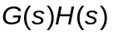 exprimată conform relaţiei:
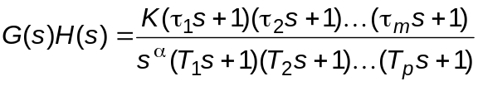. (3.72)
La numitorul acestei funcţii de transfer apare factorul 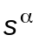, care reprezintă un pol de multiplicitate în origine. Reamintim faptul că un pol în origine indică existenţa unui integrator în sistemul cu funcţia de transfer dată.
Prezenta schemă de clasificare a sistemelor se bazează pe numărul de integratoare pe care le are funcţia de transfer a sistemului în circuit deschis. Un sistem se numeşte de tip 0, 1 sau 2, dacă 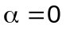, 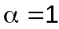 sau 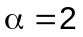. Remarcăm că această clasificare este diferită de aceea care stabileşte ordinul unui sistem.
Cu cât tipul sistemului este mai mare, precizia sistemului este mai bună, dar o valoare mare pentru deteriorează stabilitatea sistemului în circuit închis. În practică avem numai în cazuri excepţionale sisteme cu 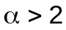.
În general este extrem de dificilă proiectarea unor sisteme de reglare care au mai mult de două integratoare în funcţia de transfer a căii directe.
Vom vedea mai târziu că dacă este scrisă astfel încât fiecare factor din numărător şi numitor, exceptând , să tindă spre unu când 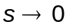, atunci amplificarea în circuit deschisă K este direct corelată cu valorile erorilor staţionare.
3.6.2. Determinarea erorilor staţionare în raport cu referinţa folosind funcţia de transfer a sistemului deschis. Constante de eroare
Considerând din nou sistemul de reglare din fig 3.36 avem funcţia de transfer a sistemului în circuit închis:
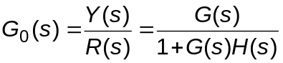. (3.73)
Funcţia de transfer dintre semnalul de eroare e(t), cu transformata Laplace E(s) şi semnalul de referinţă r(t) cu transformata Laplace R(s) este într-o primă etapă:
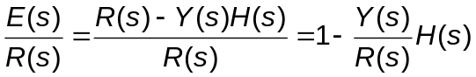, (3.74)
de unde având în vedere (3.73) se obţine:
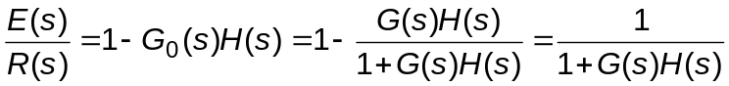. (3.75)
Teorema valorii finale furnizează o cale convenabilă pentru a găsi performanţele staţionare ale unui sistem stabil. De aici rezultă că E(s) este:
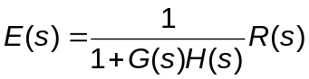, (3.76)
eroarea staţionară obţinută prin aplicarea teoremei valorii finale va fi:
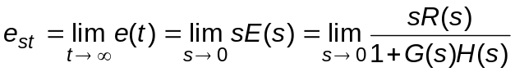. (3.77)
Pentru a folosi, la evaluarea erorilor staţionare, funcţia de transfer a sistemului în circuit deschis, G(s)H(s), se definesc în continuare constantele de eroare staţionară.
Sunt necesare câteva comentarii în legătură cu denumirea acestor constante de eroare. Într-un sistem dat, ieşirea poate fi presiunea, viteza, temperatura poziţia sau alte tipuri de mărimi fizice. În prezenta analiză forma fizică a mărimii de ieşire este imaterială. ÎIn cele ce urmează, vom numi ieşirea, „poziţie”, iar viteza de schimbare a ieşirii (derivata ieşirii), „viteză” şi aşa mai departe. Aceasta înseamnă că într-un sistem de reglare a presiunii, „poziţia” este mărimea de ieşire, adică presiunea, „viteza” este derivata (viteza de schimbare) a presiunii şi aşa mai departe.
Eroarea staţionară la pentru o intrare treaptă. Constanta de eroare staţionară de poziţie, K_{p}
Eroarea staţionară a unui sistem în circuit închis pentru o intrare treaptă este:
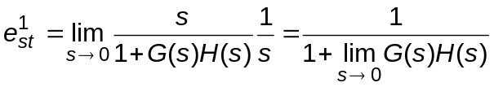. (3.78)
Constanta de eroare staţionară de poziţie K_{p} este definită conform relaţiei:
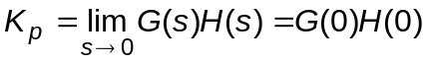. (3.79)
Prin urmare, eroarea staţionară exprimată în funcţie de constanta de eroare de poziţie K_{p} este dată de expresia:
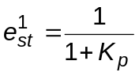. (3.80)
Pentru un sistem de tipul zero () vom avea:
.
Aşadar, pentru un sistem de tipul zero, constanta de eroare de poziţie, K_{p} este finită, în timp ce pentru un sistem de tip unu sau mai mare, K_{p} este infinită.
Rezumând, pentru intrare treaptă unitară, eroarea staţionară 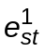 este:
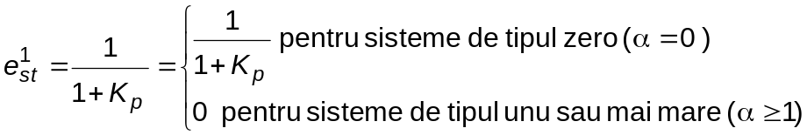. (3.83)
Din analiza precedentă, se vede că răspunsul unui sistem de reglare (cu reacţie negativă) la mărime de intrare treaptă implică o eroare staţionară finită dacă nu există un integrator pe calea directă.
Dacă poate fi tolerată o eroare mică pentru intrare treaptă, atunci poate fi permis un sistem de tip zero, cu condiţia ca factorul de amplificare K să fie suficient de mare. Dar pentru valori mari ale factorului de amplificare K al sistemului în circuit deschis există pericolul ca sistemul să devină instabil. Prin urmare dacă este dorită o eroare staţionară nulă la treaptă, tipul sistemului trebuie să fie unu sau mai mare.
Eroarea staţionară la pentru o intrare rampă. Constanta de eroare staţionară de viteză, K_{v}
Eroarea staţionară a sistemelor la o mărime de intrare rampă unitară este dată de relaţia:
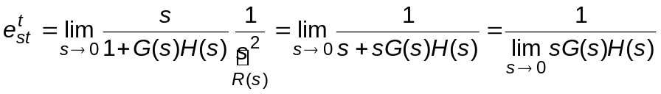. (3.84)
Se defineşte constanta de eroare staţionară de viteză K_{v} conform expresiei:
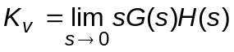. (3.85)
Luând în considerare (3. 84) şi (3.85) rezultă că eroarea staţionară la rampă în funcţie de K_{v} este dată de relaţia 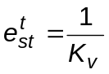. (3.86)
Termenul „eroare staţionară de viteză” este utilizat aici pentru a exprima o eroare staţionară produsă de o mărime de intrare rampă. Pentru un sistem de tipul zero avem:
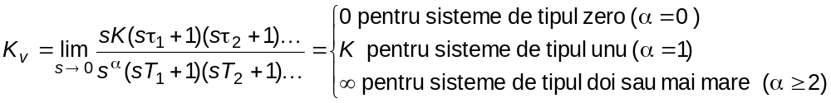.
În concluzie eroarea staţionară pentru o intrare rampă unitară este:
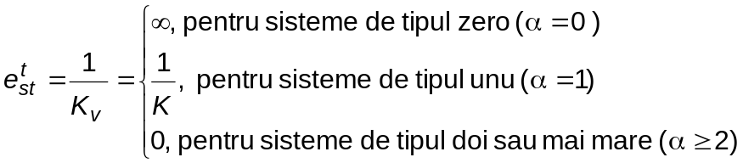, (3.90)
Analiza precedentă indică faptul că un sistem de tipul zero este incapabil să urmărească o intrare rampă în regim staţionar. Sistemele de tipul unu cu reacţie unitară pot urmări intrările cu variaţie rampă având o eroare finită. În regim staţionar, viteza de variaţie a ieşirii este exact aceeaşi ca şi viteza de variaţie a intrării, dar există o eroare de poziţie, care este invers proporţională cu factorul de amplificare, K.
Eroarea staţionară la pentru o intrare parabolă unitară. Constanta de eroare staţionară a acceleraţiei, K_{a}
Mărimea de intrare parabolă unitară este definită în domeniul timpului cu expresia:
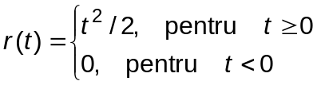.
Eroarea staţionară în acest caz este dată de relaţia:
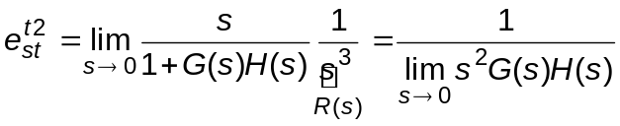. (3.93)
Constanta de eroare staţionară de acceleraţie K_{a} este definită conform relaţiei:
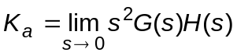. (3.94)
Având în vedere relaţiile (3.93) şi (3.94) rezultă expresia erorii staţionare pentru intrare parabolă unitară în funcţie de constanta erorii de acceleraţie 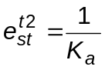. (3.95)
Valorile constantei de eroare de acceleraţie se obţin după cum urmează:
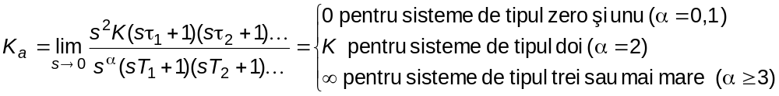,Rezumând, pentru o intrare parabolă unitară, eroarea staţionară este:
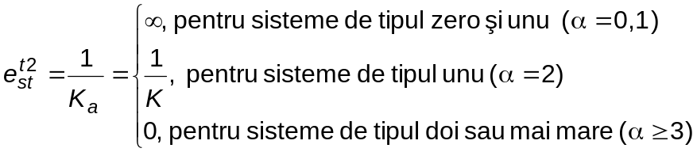
Remarcăm faptul că sistemele de tip zero sau unu sunt incapabile să urmărească intrări parabolice în regim staţionar. Sistemul de tipul doi cu reacţie negativă unitară poate urmări o intrare parabolică cu o eroare staţionară finită. În tabelul 3.2 se prezintă în rezumat erorile staţionare pentru sistemele de tip zero, unu sau doi când acestea sunt supuse unor mărimi de intrare treaptă, rampă sau de tip parabolic.
Tabelul 3.2
Erorile staţionare în funcţie de factorul de amplificare K
Mărime  intrare  Tip  sistem | Treaptă unitară  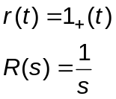 | Rampă unitară  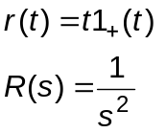 | Parabolă unitară  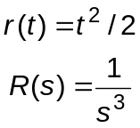
0 | 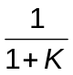
1 | 0 | 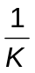
2 | 0 | 0
Valorile finite ale erorilor staţionare apar pe diagonala principală. Deasupra diagonalei erorile au valori infinite, iar sub diagonală erorile vor fi nule.

